INTERACTUANDO CON MICROSOFT TEAMS
MICROSOFT TEAMS: propicia el trabajo en equipo, es amigable, de fácil acceso.

I PARTE

Para accesr Microsoft teams, debe de contar con un correo institucional del Ministerio de Educación Pública.
Pasos:
- Ingrese a la interfaz de Office 365.

. 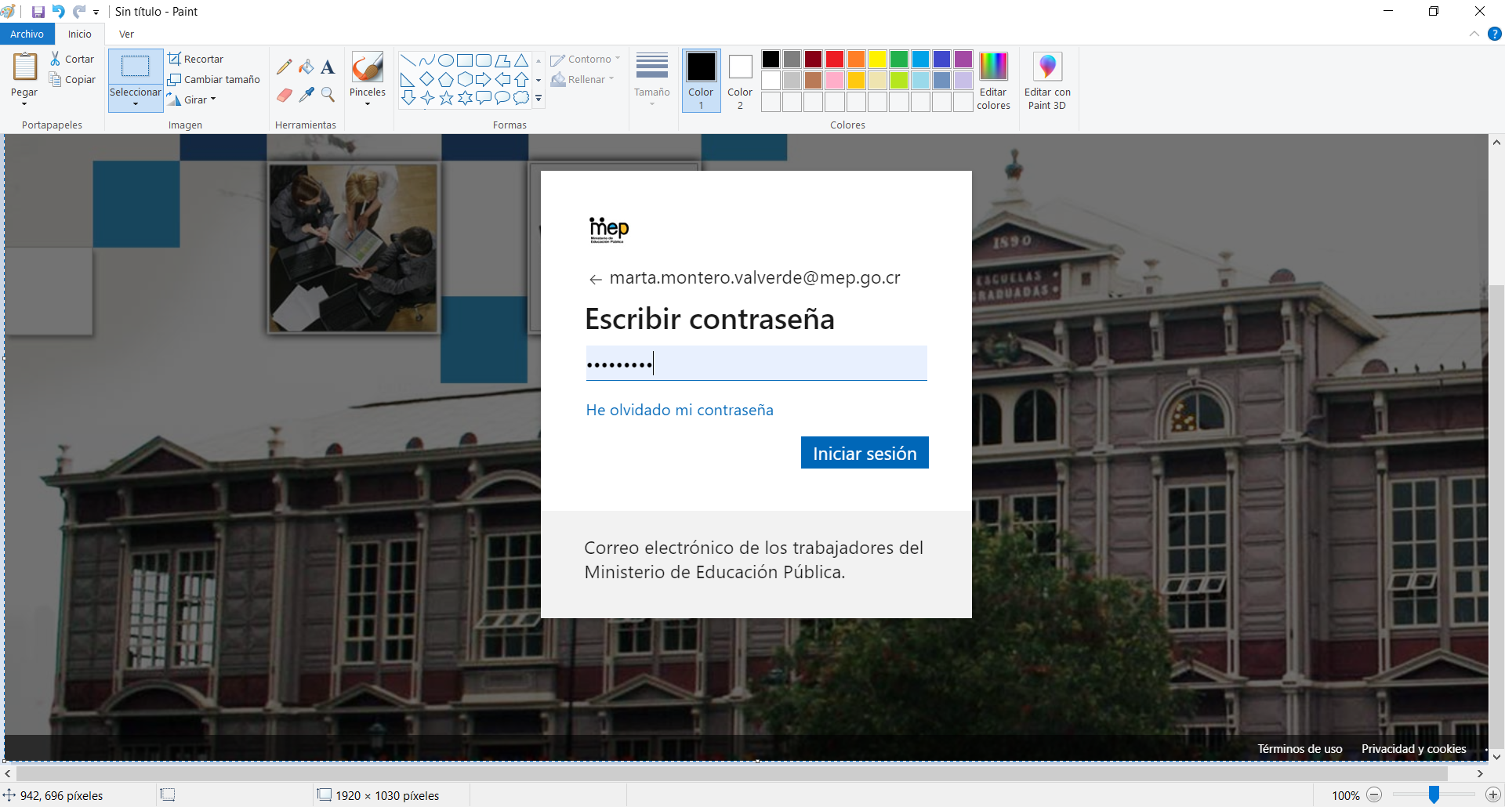 2) Le pide su contraseña, digítela y dele iniciar sesión.

Observe las diferentes herramientas que puede accesar desde office 365. Observe que usted está reconocido como usuario.
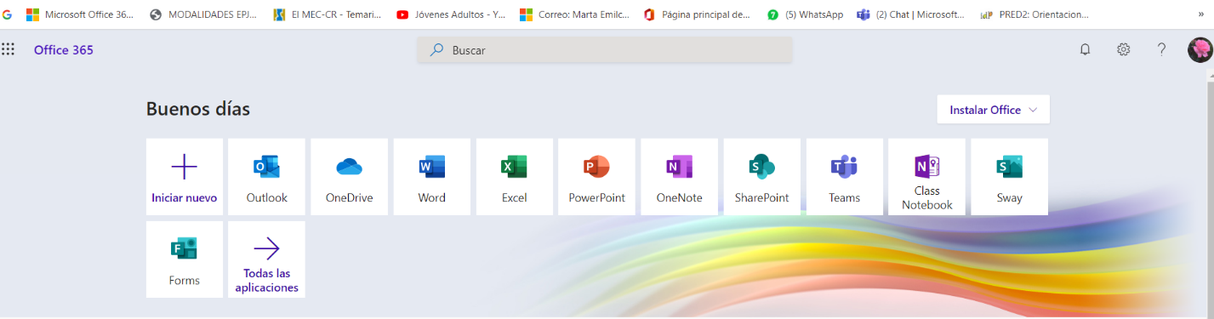
- De clic en teams y se le despliega la siguiente caja de texto, observe que en la parte izquierda de la interfaz se encuentran diferentes íconos, que tienen las siguientes funciones:

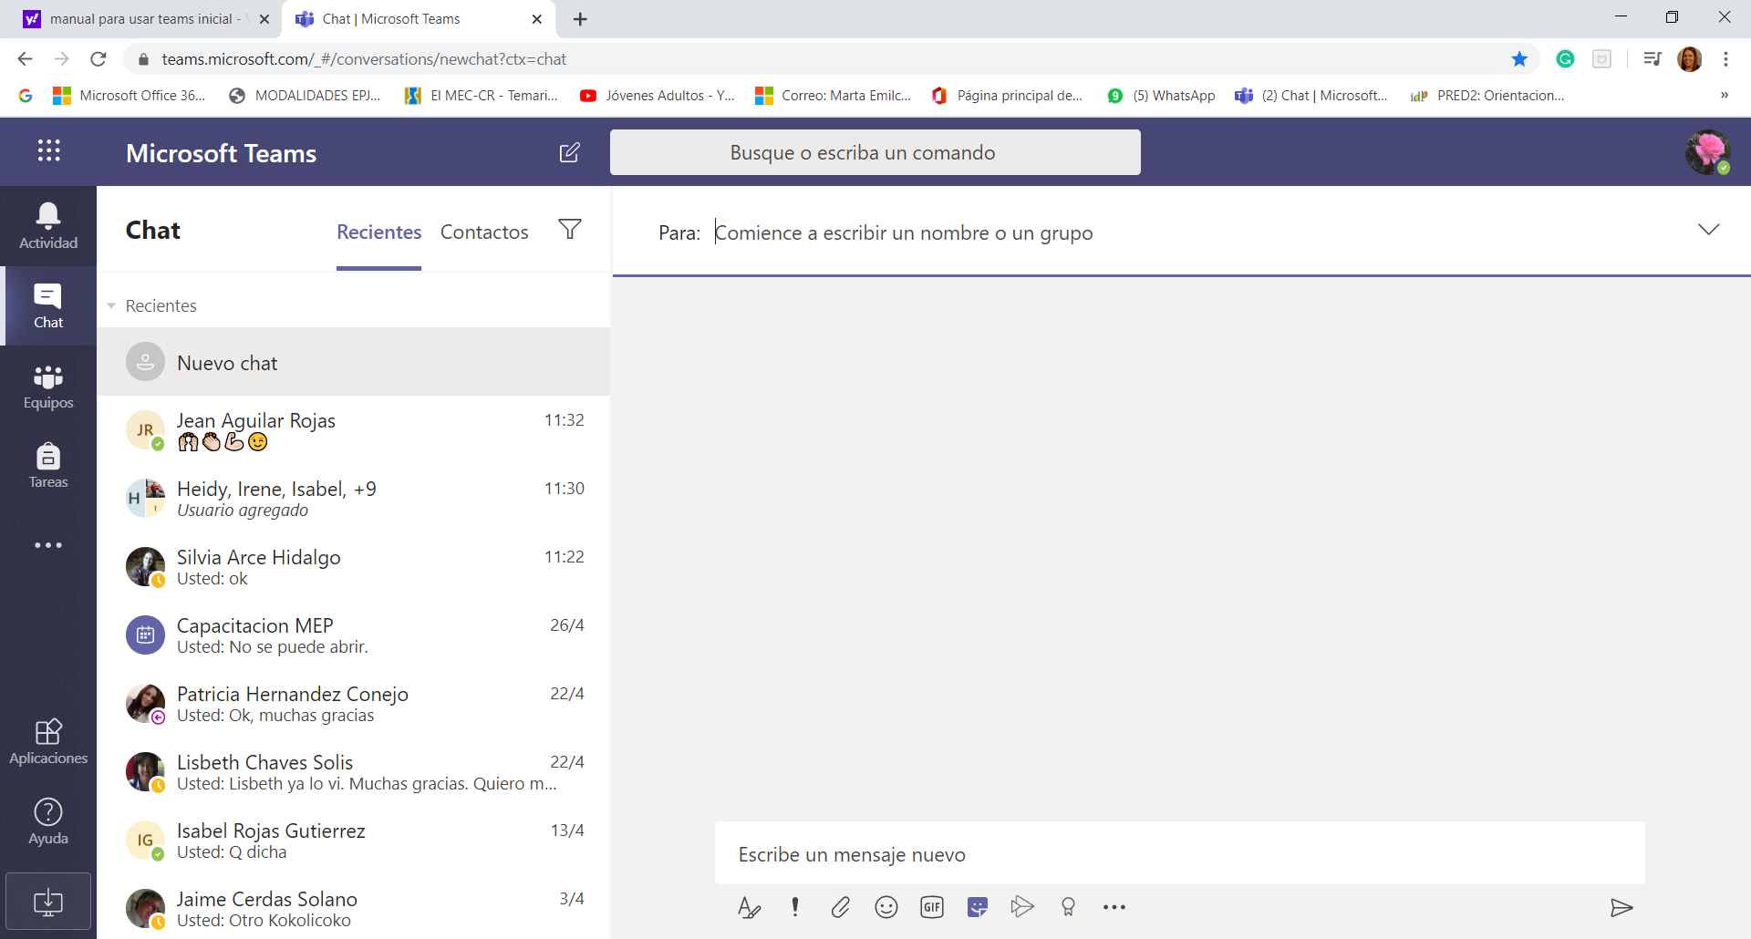
Descripción de cada una de las funciones de los íconos:
Iconos | Funcionalidad
 | Contiene lista de aplicaciones.
 | Indica que hay una actividad.
 | Comunicación sincrónica entre usuarios (grupos de: estudio, trabajo, ocio, entre otros.
 | Permite crear equipos de trabajo, acorde a los propósitos.
 | Los usuarios, estudiante van a encontrar la asignación de tareas.
 | Desde este ícono programamos: calendario, reuniones, entre otros.
 | Aplicaciones para desarrollar otros productos, ya sea empresariales, mercadeo, entre otros.
 | Solicitar información acerca de un tema, o que amplíen en alguna temática o una búsqueda específica.
 | Descargar Teams.

